21. ZOBRAZOVACÍ JEDNOTKY

* nepovinné informace

důležité informace
* důležité informace v nepovinné sekci dokumentu

21.1. CRT

VYSVĚTLENÍ

Cathode Ray Tube (CRT) je elektronková trubice, která byla historicky využívána k zobrazení obrazu na televizních obrazovkách a monitorech. Tato technologie byla široce používána před nástupem LCD a LED displejů. CRT má tvar válcovité trubice s jedním koncem zužujícím se do obrazového stínu a druhým koncem obsahujícím elektronový kanón. CRT vynalezl převážně německý fyzik a vynálezce Karl Ferdinand Braun

postup funkce
Elektronový paprsek je vytvořen v elektronovém děliči za obrazovkou. Poté je paprsek řízen a fokusován pomocí elektromagnetů, aby přesně dopadl na určité body na lumineskující vrstvě uvnitř obrazovky. Když elektronový paprsek narazí na tuto vrstvu, vyvolává světelný záblesk, který vytváří malý bod světla. Tímto způsobem se postupně vytváří kompletní obraz na obrazovce, přičemž elektronový paprsek prochází pořádkem přes všechny body obrazu.

Výhody a nevýhody
Výhody: Vysoký kontrast, Malá odezva, Zobrazení barev, Pozorovací úhel, Spolehlivost
Nevýhody: Rozměry a hmotnost, Geometrické zkreslení, Vypalování, Vysoká spotřeba energie, Rušení magnetickým polem, Imploze, Elektromagnetické záření

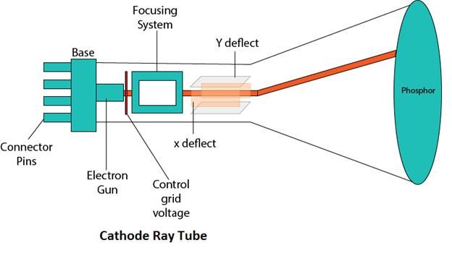

21.2. LCD displej barevný

VYSVĚTLENÍ

Barevné displeje LCD jsou typem plochého displeje, který využívá technologii tekutých krystalů k zobrazení obrazu v plných barvách. Jsou široce používány v různých aplikacích, včetně počítačových monitorů, televizorů, chytrých telefonů a tabletů.

dělení
Existují dva hlavní typy barevných LCD displejů:
- TN (twisted nematic) - jsou nejběžnější a obvykle se používají v levných zařízeních. Mají rychlou dobu odezvy a jsou vhodné pro zobrazování rychle se pohybujících obrazů, ale mají omezené pozorovací úhly a mohou trpět zkreslením barev
- IPS (in-plane switching) - nabízejí širší pozorovací úhly a přesnější reprodukci barev, ale mohou být dražší a mají pomalejší dobu odezvy

postup funkce
Zde vycházíme z bílého světla, které je vytvářeno malou výbojkou (studené katody CCFL) nebo modernějšími pásy LED. Světlo je rovnoměrně rozprostřeno po celé ploše monitoru a další vrstvou zpracováno.
Vertikální polarizace usměrní bílé světlo pouze do jednoho směru. Další vrstva s jednoduchým LC displejem nás určí náklon těchto světelných vln. Horizontální filtr toto odfiltruje a nechá pouze požadované vlny určené pro dané subpixely (RGB). Poslední funkční vrstva pak zobrazí jednotlivé barvy a před ní je už jen ochranné sklo.
Moderní displeje už umí pracovat s 256 úrovněmi náklonu pro každý subpixel (0 = nezobrazí se; 256 = otočení o 90° a plné zobrazení). Jednoduchou matematikou dostaneme kombinací tří barev po 256 úrovních celkem 16,8 milionů barev

KOmponenty
1. Zdroj bílého světla
2. Vertikální polarizační filtr
3. Vrstva monochrom, LCD
4. Horizontální polarizační filtr
5. Vrstva s barevnými filtry
6. Sklo
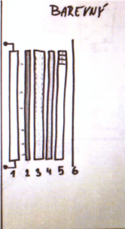

schéma

21.3. Displej OLED

VYSVĚTLENÍ

Displeje OLED (Organic Light Emitting Diode) jsou typem zobrazovací technologie, která využívá organické sloučeniny k vyzařování světla po přivedení elektrického proudu. Displeje OLED se skládají z milionů jednotlivých pixelů, z nichž každý může vyzařovat vlastní světlo. To umožňuje vytvářet obrazy s vysokým rozlišením, vysokým kontrastem, hlubokou černou a živými barvami.
Na rozdíl od displejů LCD, které k osvětlení obrazovky potřebují podsvícení, displeje OLED vyzařují vlastní světlo, takže jsou tenčí a flexibilnější než displeje LCD. To také znamená, že mohou nabídnout lepší energetickou účinnost, protože jednotlivé pixely lze vypnout, když se nepoužívají, což vede k hlubší černé a nižší spotřebě energie.

dělení
Existuje několik typů displejů OLED:
- AMOLED (Active Matrix OLED) - jsou nejběžnější a obvykle se používají v chytrých telefonech, tabletech a dalších špičkových zařízeních. Nabízejí rychlou dobu odezvy, vysoké rozlišení a živé barvy, takže jsou vhodné pro zobrazování multimediálního obsahu
- PMOLED (Passive Matrix OLED) - jsou naopak méně běžné a obvykle se používají v menších zařízeních, jako jsou chytré hodinky a fitness trackery

postup funkce
Princip je podobný jako u monochromatického LCD. Vzadu je kovová katoda, následuje vrstva pro přenos elektronů, organická emisní vrstva, vrstva pro přenos děr a průhledná anoda. To vše je za sklem.
Po přivedení řídícího napájení vzniká mezi katodou a anodou elektrické pole, ve kterém jsou přitahovány elektrony z ETL a „díry“ z vrstva HTL do emisní vrstvy EML, kde se zkombinuje elektron-díra a vznikne přebytek = foton. Vlnovou délku fotonu, tedy barvu, udává část této vrstvy, ve které se tento fyzikální děj děje. Systém je buď klasická RGB anebo RGB + White, tedy RGBW.
Má velice mnoho výhod: vysoká účinnost, malá spotřeba, rychlá odezva, pozorovací úhel až 170°, vysoká jas a také tloušťka celého displeje, která bývá menší než 1 cm. Nevýhodou je však vysoká cena a hlavně životnost. Každá složka RGB systému se opotřebovává různě. Modrá složka vydrží nejméně (po cca 1.000 h začne ztrácet jas) a červená nejvíce (cca 30 000h).

schéma
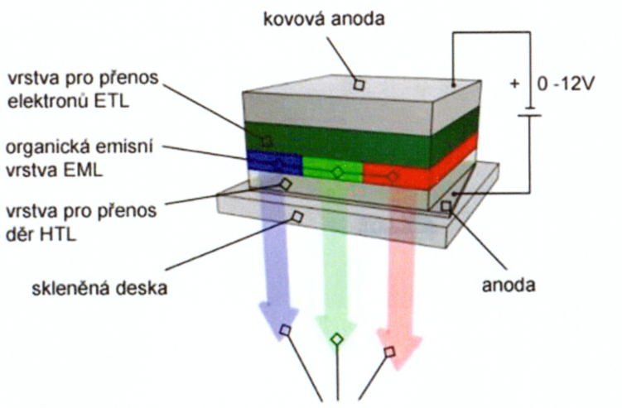

21.4. Tvorba obrazu

VYSVĚTLENÍ

Tvorba obrazu pomocí zobrazovacích jednotek zahrnuje použití různých elektronických součástek a technologií k vytvoření vizuálního zobrazení obrázků nebo videa. Tento proces obvykle zahrnuje několik kroků, včetně zachycení, zpracování a zobrazení obrazu nebo videa.
Prvním krokem při vytváření obrazu je zachycení obrazu nebo videa pomocí digitálního fotoaparátu nebo jiného zobrazovacího zařízení. Poté se obraz obvykle zpracovává pomocí softwaru, který zvyšuje kvalitu, upravuje barvy nebo odstraňuje šum či jiné artefakty.
Po zpracování se obrázek nebo video zobrazí na obrazovce nebo jiném zobrazovacím zařízení. Zobrazovacím zařízením může být monitor, televizor nebo jiný typ zobrazovací jednotky, který obvykle používá jeden z několika typů zobrazovacích technologií, jako je LCD, OLED nebo plazma.
*Zobrazovací jednotka se obvykle skládá z několika součástí, včetně podsvícení nebo zdroje světla, obrazovky nebo panelu a různých elektronických součástí, které řídí zobrazení. Elektronické součásti obvykle zahrnují videoprocesor nebo grafickou kartu, která přijímá obraz nebo videosignál a převádí jej do formátu, který lze zobrazit na obrazovce.

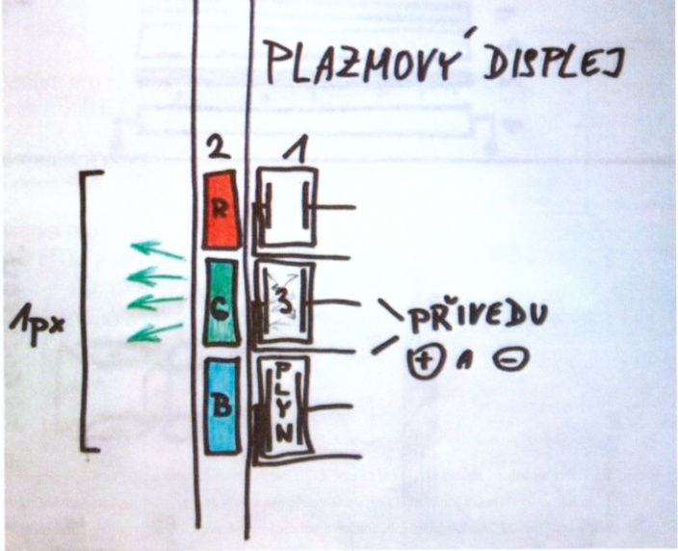
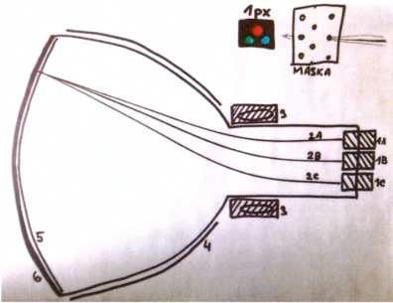
schéma

21.4. Grafická karta

VYSVĚTLENÍ

Grafická karta je součást počítače, jehož úkolem je vytvářet grafický výstup na monitoru či jinou zobrazovací jednotku, grafické výpočty, vykreslování obrázků, animací a videí. Jedná se o specializovanou desku s elektronickými obvody, která se vkládá do rozšiřujícího slotu základní desky.
Pracuje tak, že přijímá pokyny od procesoru počítače a podle nich vykresluje obrázky a videa. Grafická karta má vlastní procesor, který se nazývá výpočetní jádro nebo také grafická procesorová jednotka (GPU) a který je navržen jako paměť pro grafické výpočty a speciálně pro provádění složitých výpočtů potřebných pro vykreslování obrazu.

dělení
Existují dva hlavní typy grafických karet:
- Integrované – jsou zabudovány do základní desky nebo procesoru počítače a sdílejí prostředky s procesorem

- Dedikované – mají vlastní vyhrazenou paměť a výpočetní výkon. Obvykle se používají pro hraní her, střih videa a další úlohy, které vyžadují vysoce výkonné zpracování grafiky.

* Jsou připojena přes slot (PCI, PCI-Express)

Praktická část
